

**Section primaire (4-5)**

**Année scolaire 2022 - 2023**

**Nom**: ___________ **Fiche de travail N : ( 4)**

**Sujet**: **le futur proche**

**Date: / / Classe: 5ème Section:…**

**_____________________________________________________________**

**Objectif** **: Savoir conjuguer les verbes du premier groupe au futur proche**

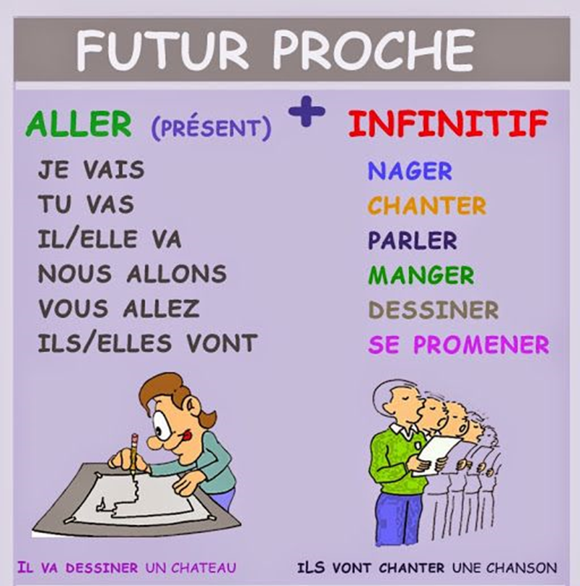

1. **Relie les phrases suivantes:**

**a**. **Marie** **1**. ne **vont** pas arriver à l'heure !

**b**. **Les étudiants** **2**. **allez** voyager en France?

**c.** **Ton frère et toi** **3**. **vas** bien t'amuser à la fête de Malak.

**d**. **Je**  **4**. **allons** travailler sur un projet important.

**e. Mes amis et moi 5**. **vais** partir à 18h.

**f**. **Tu** **6**. **va** se reposer après ses examens.

1. **. complète les phrases et mets les verbes au futur proche :**- jouer – inviter - offrir – souffler – chanter

1.**Les enfants** ………………………………………………..avec les jeux

2.**Je**  ………………………………………………mes amis à mon anniversaire

3.**Nous**  ……………………………………………… *joyeux anniversaire*

4.**Tu**  …………………………………………..les bougies

5.**Vous** ……………………………………………… des cadeaux

**3.classez les mots suivants pour faire des phrases correctes:**

1. je / vais / à / piscine / aller / la / ce / soir .…………………………………………………………………………………………………………………………….
2. jouer / ce / weekend / au foot / nous / allons ……………………………………………………………………………………………………………………………….